잠시 멈춰 읽고, 생각하고, 머무르는 시간
별마당 도서관, 개관 9주년 특별 프로그램 진행
□ 빠름의 시대에 생각의 속도 잠시 늦추고 자신과 삶 돌아보는 사유의 시간 제안
□ 열린아트공모전 대상작 <사유의 지층> 전시, 사색을 통해 완성되는 독서 과정 시각화
□ 이종관∙베르나르 베르베르∙최태성 등 국내외 석학 및 작가 9인의 특별 강연 진행
□ 첼리스트 한재민, 피아니스트 김선욱, 싱어송라이터 이진아 등 공연도 펼쳐져, 도심 속 울림 선사

문화와 예술, 책을 주제로 소통하는 ‘열린 문화 공간’ 스타필드 코엑스몰 별마당 도서관이 개관 9주년을 맞아 6월 29일(월)까지 ‘사유(思惟) : 생각이 머무는 공간, 사유가 쌓이는 공간’을 진행한다.

별마당 도서관은 지난 9년간 책을 매개로 문학·미술·음악 등 장르를 넘나드는 다양한 콘텐츠를 선보이며, 시민 누구나 일상 속에서 영감과 성찰을 만날 수 있는 국내 대표 문화 향유 공간으로 자리매김해 왔다.

올해는 빠르게 흘러가는 일상 속에서 잠시 걸음을 멈추고 자신과 삶에 집중하는 시간을 제안한다. 전시와 강연, 공연을 통해 스스로 질문하고 생각하며 의미를 만들어가는 사유의 가치를 전달할 예정이다.

먼저 별마당 도서관 중앙부에서는 ‘제8회 열린 아트 공모전’ 대상작을 만나볼 수 있다. 2019년부터 진행된 열린 아트 공모전은 신진 작가들에게는 대중과 소통할 수 있는 기회를, 방문객들에게는 새로운 문화예술 경험을 제공해 온 별마당 도서관의 대표 문화예술 프로그램이다. 지금까지 약 1천 명의 작가들이 참여하며 젊은 창작자들의 등용문 역할을 하고 있다.

올해 대상은 서울대학교 미술대학 디자인과에 재학 중인 권정륜 작가의 <사유의 지층>이 차지했다. 빠른 정답과 요약에 익숙해진 시대에 천천히 이어지는 독서의 과정을 수많은 레이어로 형상화한 설치 작품이다.

책을 읽는 경험이 문맥과 감정, 시간에 따라 매번 다른 해석으로 확장되는 것처럼, <사유의 지층>은 의미가 정렬됐다가 다시 흩어지는 순간을 시각적으로 구현했다. 특히 특정 위치에서만 얼굴 형상이 드러나도록 설계돼, 관람객들은 읽고 생각하는 과정을 거쳐 비로소 하나의 의미로 완성되는 독서와 사유의 경험을 마주하게 된다.

‘사유의 씨앗 : 단어’를 주제로 국내외 석학 및 작가 9인이 참여하는 특별 명사 초청 특강도 6월 내내 이어진다. 6월 5일(금)에는 이종관 명예교수(성균관대학교)가 연사로 나서 AI와 휴머노이드 시대의 인류에 대한 철학적 성찰을 전하고, 한국 현대시를 대표하는 이성복 시인은 12일(금) ‘시와 개미’라는 주제 아래, 시와 언어, 삶을 바라보는 시인의 시선을 공유한다. <다시, 초격차>의 저자 권오현 이사장(오렌지플래닛 창업재단)은 26일(금) 전략을 넘어서는 판단의 기준과 통찰의 힘을 이야기한다.

<개미>, <신> 등으로 전 세계 독자들의 사랑을 받아온 베르나르 베르베르는 신작 <영혼의 왈츠> 출간을 기념해 29일(월) 별마당 도서관을 다시 찾는다. 특유의 상상력으로 구축한 작품 세계와 '자유의지'를 키워드로 독자들과 만날 예정이다.

이 밖에 185만 명 구독자를 보유한 예술 해설 크리에이터 겸 큐레이터 제임스 페인을 비롯해 문화심리학자 김정운 박사, 정재찬 교수(한양대학교), 최태성 한국사 길잡이, 서은국 교수(연세대학교) 등 국내외 연사들이 예술과 문학, 역사, 행복, 경영 등 분야를 넘나드는 사유의 시간을 선사한다.

매주 일요일에는 음악을 통해 사유의 깊이를 더하는 ‘사유의 선율’ 공연이 펼쳐진다. 다수의 국제콩쿠르에서 수상하며 주목받은 신예 스타 첼리스트 한재민(6/7)이 깊이 있는 연주를 선보이고, 세계적인 피아니스트 김선욱(6/14)은 특유의 섬세하면서도 강렬한 선율로 관객들과 만난다.

21일에는 바이올리니스트 이지혜·윤은솔·김영욱·김재영의 바이올린 4중주가 풍성한 하모니와 깊은 울림을 전한다. 마지막 주인 28일에는 싱어송라이터 이진아가 편안하면서도 개성 있는 보컬로 초여름의 여운을 담은 무대를 선보일 예정이다.

r 별 첨: 별마당 도서관 9주년 특별 프로그램 사진 2매
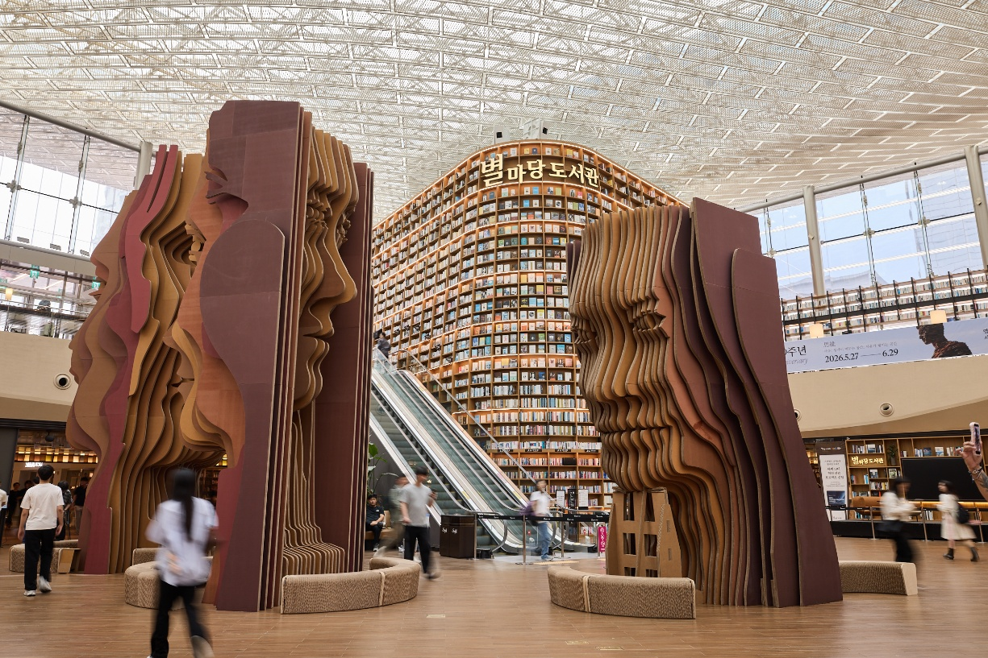
[사진 설명(1)] 스타필드 코엑스몰 별마당 도서관 9주년 ‘사유(思惟) : 생각이 머무는 공간, 사유가 쌓이는 공간’ 전경


[사진 설명(2)] 스타필드 코엑스몰 별마당 도서관 9주년 특별 프로그램 이미지

